PROPOSAL



***Proposal Pengadaan Perangkat Switch Core dan Switch Distribusi Data Center Bank Sumsel Babel***

Design for: PT. Bank Pembangunan Daerah Sumatera Selatan dan Bangka Belitung

4 Juni 2024

PT. Aplikanusa Lintasarta

Menara Thamrin 12th Floor,

Jln. MH. Thamrin Kav 3, Jakarta 10250, Indonesia

Phone: +62 21 230 2345 Fax: +62 21 2303883

This proposal and all of its attachments are the property of Lintasarta. The information contained therein is only addressed to the intended addressee, in response to requests related to the procurement of services managed by Lintasarta. The use of this information other than for evaluation is strictly prohibited. All or all of this documentation must not be reproduced or distributed without an official letter from Lintasarta.

Copyright © Lintasarta

# Daftar Isi

Table of Contents

Daftar Isi 2

1. Latar Belakang 3

2. Tujuan 3

3. Company Profile 4

3.1 Komposisi Perusahaan 4

3.1.1 Direktur 4

3.1.2 Komisaris 5

3.2 Partner Layanan 6

3.3 Anak Perusahaan 6

3.4 Sertifikasi Lintasarta 7

4. Ruang Lingkup 8

4.1 Lingkup Kerja Managed OS Server Virtual 8

4.2 Lingkup Kerja Managed cPanel 8

4.3 Lingkup Kerja Immunify360 9

4.4 Deliverables 9

4.5 Project Assumption 9

4.6 Service Level Agreement 9

5. Metodologi Pekerjaan 11

5.1 Persiapan Implementasi 11

5.2 Instalasi dan Konfigurasi Awal 11

5.3 Uji Fungsi 11

5.4 Serah Terima 12

5.5 Go Live 12

5.6 Operasional Managed Service 12

5.7 Pelaporan dan Dokumentasi 12

6. Jadwal Pelaksanaan & Perjanjian 14

7. Harga 15

8. Penutup 16

# Latar Belakang

Dalam era transformasi digital yang terus berkembang, ketersediaan layanan digital yang andal, aman, dan terkelola dengan baik merupakan kebutuhan utama bagi PT. Bank Pembangunan Daerah Sumatera Selatan dan Bangka Belitung. Kebutuhan utama proyek ini adalah pengadaan 2 unit switch core dan 2 unit switch distribusi yang baru, lengkap dengan instalasi dan konfigurasi untuk menggantikan perangkat lama. Hal ini mencakup instalasi hardware, kabel, serta konfigurasi jaringan yang sesuai dengan kebutuhan operasional Bank Sumsel Babel.

Untuk menjawab tantangan tersebut, Lintasarta menawarkan solusi layanan ***Proposal Pengadaan Perangkat Switch Core dan Switch Distribusi Data Center Bank Sumsel Babel***. Peningkatan performa dan efisiensi operasional jaringan data center, mengurangi downtime dengan infrastruktur yang lebih andal, serta persiapan untuk mendukung skala operasional yang lebih besar.

# Tujuan

Adapun tujuan dari penawaran ini adalah sebagai berikut:

# Company Profile

Didirikan pada tanggal 4 April 1988, PT. Aplikanusa Lintasarta berkomitmen penuh untuk menyediakan layanan komunikasi data, internet dan solusi untuk nilai tambah bagi semua segmen industri, termasuk institusi industri, media dan komunikasi, keuangan, manufaktur, sumber daya, jasa, perdagangan / distribusi, dan transportasi. Pengalaman kami sudah dibuktikan di perusahaan kecil, menengah dan besar. Dengan lebih dari 2.700 pelanggan korporat, layanan dan solusi Lintasarta telah disesuaikan untuk memenuhi kebutuhan setiap industri yang lebih beragam dengan penyedia ahli dan lebih dari 27.000 jaringan dan platform infrastruktur. Lintasarta tersedia di 98 kota di Indonesia untuk memaksimalkan kinerja.

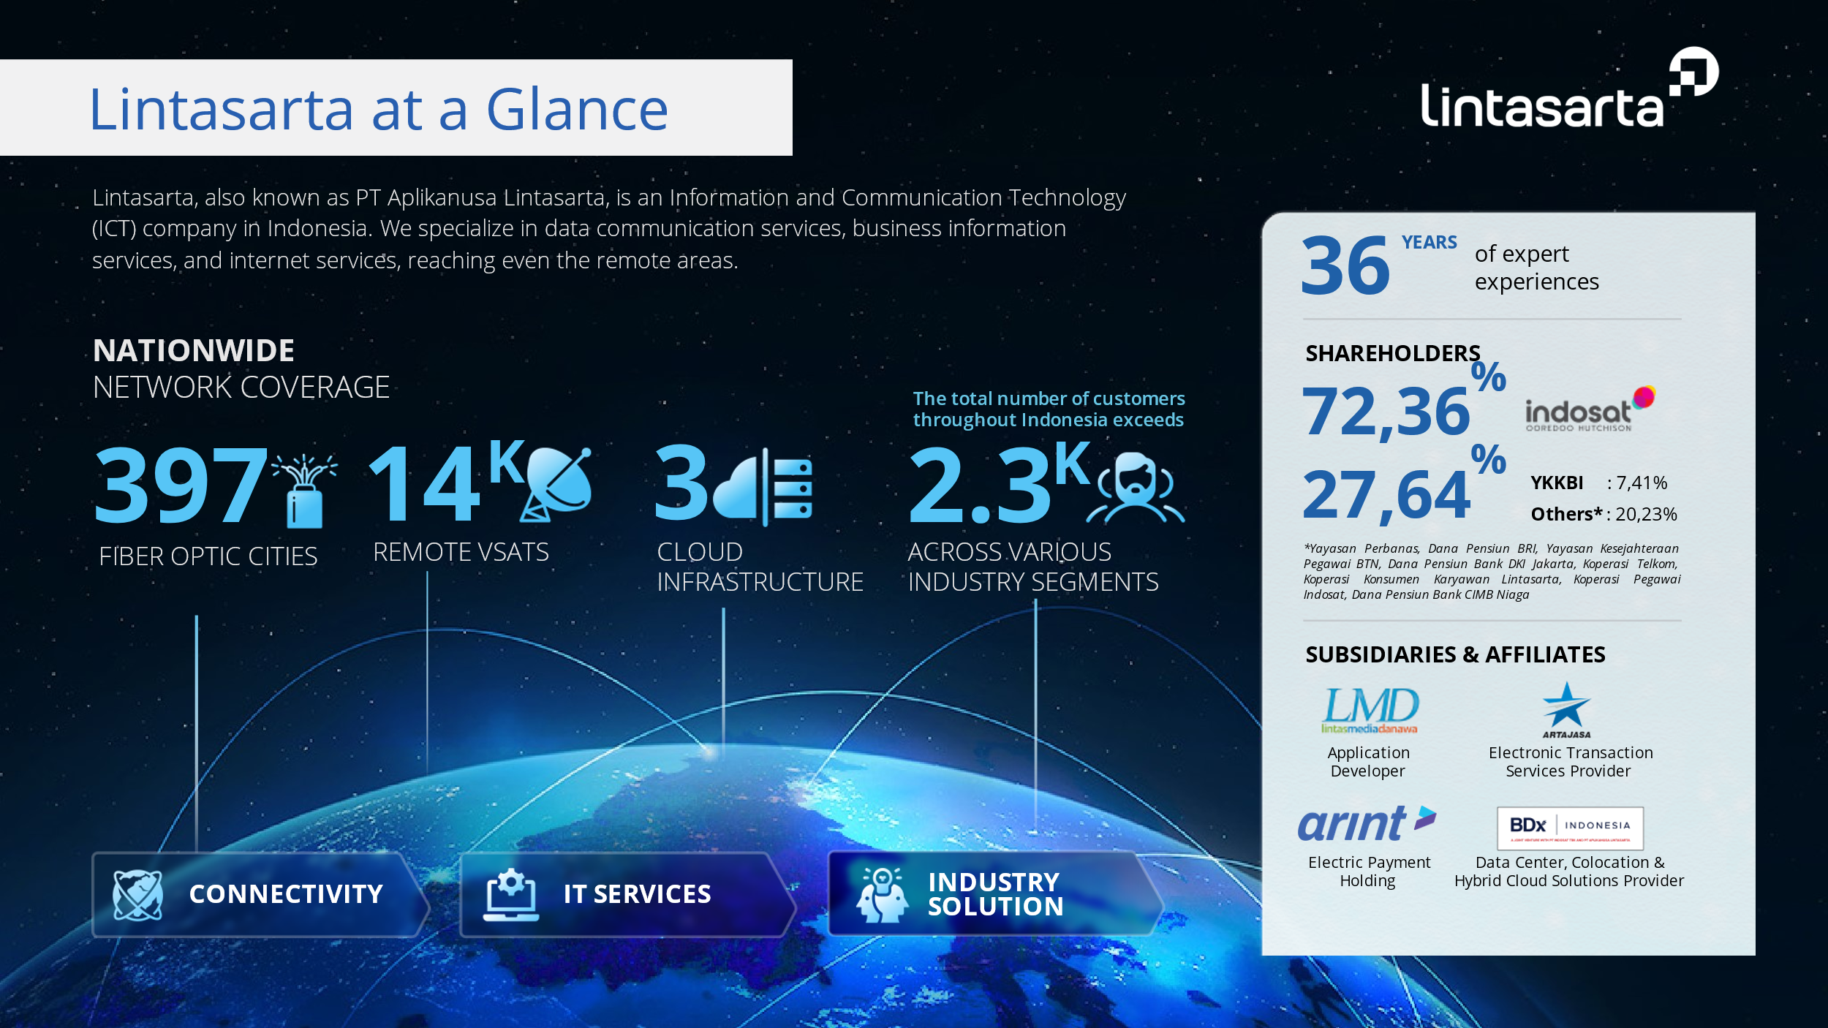

## Komposisi Perusahaan

### Direktur

Kepercayaan pelanggan korporat selama lebih dari tiga dekade menjadikan Lintasarta sebagai organisasi yang solid. Kami selalu mengutamakan pengelolaan perusahaan yang profesional dan mandiri agar mampu memberikan pelayanan terbaik bagi pelanggan, mitra dan pemangku kepentingan lainnya.

|  |  |  |
| --- | --- | --- |
| **No.** | **Nama** | **Jabatan dalam Badan Usaha** |
| 1 | Bayu Hanantasena | Direktur Utama |
| 2 | Zulfihadi | Direktur |
| 3 | Ginandjar | Direktur |
| 4 | Muhammad Fitrah | Direktur |
| 5 | Hariyadi | Direktur |

### Komisaris

Untuk menjamin pengelolaan perusahaan yang baik agar selalu dapat memberikan pelayanan yang baik, akurat dan profesional, struktur perusahaan juga dilengkapi dengan Dewan Komisaris yang menjalankan fungsi pengawasan terhadap operasional perusahaan. Jajaran Dewan Komisaris Lintasarta adalah sebagai berikut.

|  |  |  |
| --- | --- | --- |
| **No.** | **Nama** | **Jabatan dalam Badan Usaha** |
| 1 | Dody Budi Waluyo | Komisaris Utama |
| 2 | Aviliani | Komisaris |
| 3 | Irsyad Sahroni | Komisaris |
| 4 | Sindhu Rahadian Ardita | Komisaris |
| 5 | Vikram Sinha | Komisaris |
| 6 | Lee Chi Hung | Komisaris |
| 7 | Muhammad Buldansyah | Komisaris |

Susunan Kepemilikan Saham:

|  |  |  |  |  |
| --- | --- | --- | --- | --- |
| **No** | **Nama** | **Nomor Kartu Tanda Penduduk (KTP)/ Paspor** | **Alamat** | **Persentase** |
| 1 | PT Indosat Tbk | Bpk. Ahmad Zulfikar  NIK 3174061404760007 | Jl. Merdeka Barat No.21 PD Lt.3 Jakarta 10110 | 72,36 %  90.333 saham dalam Perseroan |
| 2 | Yayasan Kesejahteraan Karyawan Bank Indonesia | Ibu Mubarakah  NIK 3174016111590003 | Gedung YKKBI Jl. Deposito VI no. 12-14, Komplek Bidakara, Pancoran, Jakarta Selatan 12870 | 7,41 %  9.246 saham dalam Perseroan |
| 3 | Yayasan Perbanas | Bpk. Ahmad Siddik Badruddin  NIK 3174070506650010 | Griya perbanas Lt.1 Jl. Perbanas karet kuningan setiabudi, Jakarta 12940 | 5,31 %  6.624 saham dalam Perseroan |
| 4 | Dana Pensiun Bank Rakyat Indonesia | Bpk. Dicky Rozano  NIK 3174051612640006 | Jl. Veteran II No.15, Jakarta Pusat | 5,18 %  6.466 saham dalam Perseroan |
| 5 | Yayasan Kesejahteraan Pegawai Bank Tabungan Negara | Bpk. Dr. H. Hulmansyah  NIK 3273182712590005 | Wisma Purna Batara Lt.7 Jl. Kesehatan Raya No.56-58, Jakarta 10160 | 3,80 %  4.738 saham dalam Perseroan |
| 6 | Dana Pensiun Bank Pembangunan Daerah Khusus Ibukota Jakarta | Bpk. Ery Sukoco  NIK 3216061810650012 | Ruko Mega Grosir Cempaka Mas, Blok Q7 No.17, Jl. Letjend Soeprapto | 2,18 %  2.724 saham dalam Perseroan |
| 7 | Koperasi PT. Telekomunikasi Indonesia Tbk. (KOPTEL) | Bpk. Ronaldi Amri  NIK 3171053003720005 | Jl.Ciwulan No.23, Cihapit, Bandung Wetan Bandung 40114 | 2,05 %  2.553 saham dalam Perseroan |
| 8 | Koperasi Karyawan PT Aplikanusa Lintasarta (KOPKARLA) | Ibu Lista Dewi Soegiharto  NIK 3174064810590002 | Jalan Pertanian Raya No.47, Lebak Bulus Cilandak | 0,75 %  931 saham dalam Perseroan |
| 9 | Koperasi Pegawai PT Indosat (KOPINDOSAT) | Bpk. Wahono  NIK 3175072006620010 | Jl. Kebagusan 1 nomor 4, Kebagusan Pasar Minggu, Jakarta Selatan 12520 | 0,66 %  830 saham dalam Perseroan |
| 10 | Dana Pensiun PT Bank CIMB Niaga Tbk. | Bpk. Ferdinand Renaldi Wawolumaya  NIK 3273072402810001 | Gedung Bank Niaga Lantai 2, Jalan RS Fatmawati Nomor 20, Jakarta Selatan 12140 | 0,30 %  385 saham dalam Perseroan |

## Partner Layanan

Kami percaya bahwa kemitraan dengan mitra terkemuka dan terbaik di bidangnya akan memastikan kualitas produk dan layanan yang kami berikan. Berikut (tetapi tidak terbatas pada) adalah mitra Lintasarta:

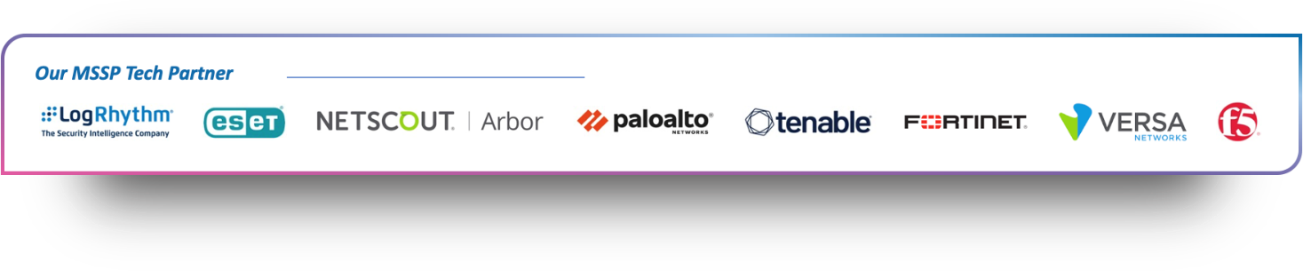

## Anak Perusahaan

Dengan support dari anak perusahaan yang bersinergi memberikan dukungan bagi pemenuhan solusi layanan ke pelanggan Lintasarta, anak perusahaan tersebut diantaranya:

|  |  |  |  |
| --- | --- | --- | --- |
|  |  |  |  |
| PT Artajasa Pembayaran Elektronis | PT Lintas Media Danawa | PT Starone Mitra Telekomunikasi | PT Arta Integrasi Teknologi |

## Sertifikasi Lintasarta

Dedikasi kami dalam menyediakan layanan IT dan komunikasi data yang memuaskan kepada pelanggan selama lebih dari 37 tahun telah menghasilkan pengakuan dari institusi terkemuka di dalam dan luar negeri. Sertifikasi berikut diperoleh sebagai apresiasi atas kompetensi dan komitmen kami terhadap kualitas produk dan layanan yang kami berikan:

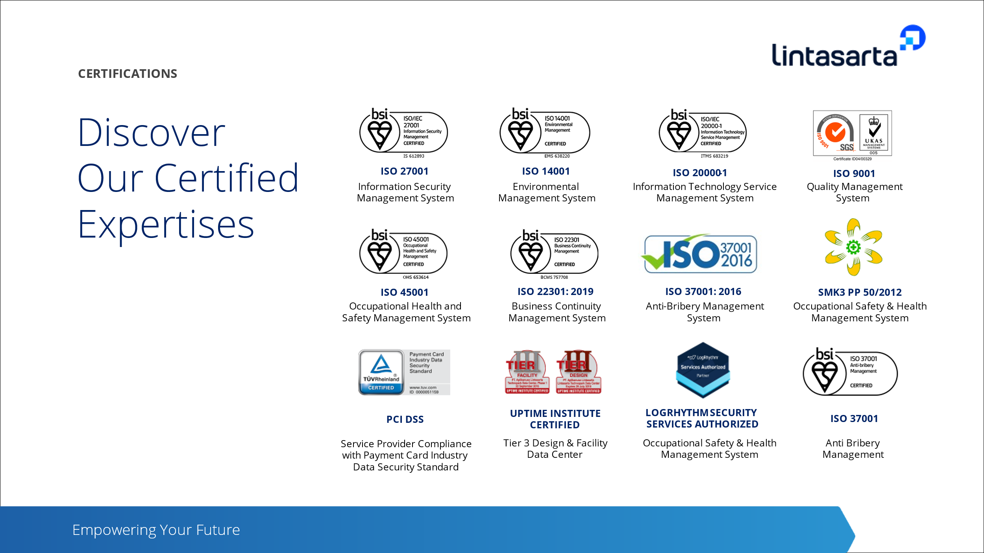

Frost & Sullivan Award:

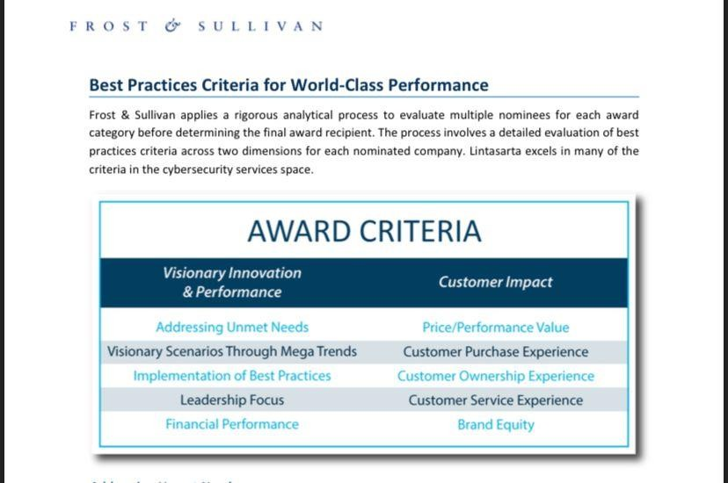

# Ruang Lingkup

## Executive Summary

Proposal ini bertujuan untuk memenuhi kebutuhan Bank Sumsel Babel dalam mengadakan perangkat switch core dan switch distribusi pada data center mereka. Projek ini akan memastikan peningkatan kapasitas dan kemampuan jaringan, mendukung kebutuhan operasi yang andal dan scalable. Proyek ini direncanakan dengan kontrak lumpsum dan harga satuan, dengan budget sebesar Rp8.255.660.520,00.

## Hardware

Switch Core 30 Port 40G/100G QSFP+ 2 unit

Switch Distribusi 2 unit

## Software

Software Define Network Platform

## Licenses

Lisensi Switch Core untuk Routing BGP, IS-IS, MSDP, OSPF

Lisensi Segmentasi EVPN-VXLAN

## Services

Instalasi hardware dan kabel

Testing dan migrasi perangkat

Training dan support purnajual

## Scope of Work

Pengadaan dan instalasi switch core dan distribusi

Penggantian perangkat lama dan migrasi fungsi

Testing operasional akses perangkat

## Out of Scope

Pengerjaan keamanan jaringan lanjutan

Pengembangan software di luar kebutuhan SDN

## Deliverables

Dokumen instalasi dan pengujian

Sertifikat POC lulus untuk perangkat

## Project Assumption

Proyek selesai dalam 180 hari kerja

Pengiriman maksimal 180 hari sejak penetapan pemenang

## Service Level Agreement

Layanan dukungan yang akan didapat oleh PT. Bank Pembangunan Daerah Sumatera Selatan dan Bangka Belitung antara lain adalah sebagai berikut:

* + 1. Layanan operasional service dan support sesuai Ruang Lingkup di atas dengan Cutomer Care 24 jam :

|  |  |  |  |
| --- | --- | --- | --- |
| a. | Email | : | [support@lintasarta.co.id](mailto:support@lintasarta.co.id) |
| b. | Call Center | : | 14052 |
| c. | Whatsapp | : | +62 858-7535-0000 |

* + 1. Problem handling 24x7, dengan matrix eskalasi seperti berikut:

|  |  |  |
| --- | --- | --- |
| **Type** | **Time** | **Deskripsi** |
| Response Time | 1 jam  Layanan after sales 7x24 jam untuk troubleshooting dan bantuan teknis. | Respon terkait layanan after sales termasuk waktu respon maksimal 1 jam setelah laporan diterima. |
| Resolution Time | Maksimal 1 jam respon setelah pengaduan diterima.  Dukungan teknis di lokasi jika diperlukan. Garansi purna jual selama 3 tahun. | Layanan purna jual meliputi pemeliharaan dan perbaikan tak terbatas selama masa garansi dan SLA 7x24 jam. |

# Metodologi Pekerjaan

Instalasi hardware dan kabel

Migrasi fungsi dari perangkat lama

Testing dan dokumentasi operasional

# Jadwal Pelaksanaan & Perjanjian

Jadwal pelaksanaan pekerjaan: 04 Juni 2024 s.d 02 Juli 2024

Pemasangan dan konfigurasi perangkat selama 30 hari setelah pengiriman

Maintenance 2 kali per tahun selama masa garansi

# Harga

Berikut kami sampaikan biaya ***Proposal Pengadaan Perangkat Switch Core dan Switch Distribusi Data Center Bank Sumsel Babel*** untuk PT. Bank Pembangunan Daerah Sumatera Selatan dan Bangka Belitung:

**Term & Condition:**

Harga yang ditawarkan sudah termasuk layanan dan pajak PPN 11%

Penyesuaian harga mengikuti ketentuan resmi yang berlaku

# Penutup

Proposal ini kami sampaikan secara khusus dengan rancangan untuk memenuhi kebutuhan ***Proposal Pengadaan Perangkat Switch Core dan Switch Distribusi Data Center Bank Sumsel Babel*** di PT. Bank Pembangunan Daerah Sumatera Selatan dan Bangka Belitung. Kami yakin, bahwa solusi yang kami sampaikan dalam Proposal ini adalah solusi yang sangat tepat dengan harga yang kompetitif.

Kesempatan menyampaikan Proposal ini adalah merupakan kesempatan berharga bagi Lintasarta, untuk itu kami sangat menghargai apabila pada pertemuan selanjutnya kami bisa mendapatkan masukan baik positif maupun kritik membangun atas Proposal ini.

Harapan kami sebagai penyedia adalah dapat bekerja sama dan saling mengisi untuk pengembangan dan kemajuan layanan PT. Bank Pembangunan Daerah Sumatera Selatan dan Bangka Belitung.

Apabila ada hal-hal yang perlu didiskusikan lebih lanjut, dapat menghubungi kami :

|  |
| --- |
| PT. Aplikanusa Lintasarta  Account Manager :  [nama sales]  E-mail : email@lintasarta.co.id |
| Solution Architect :  [SA_name]  E-mail : email@lintasarta.co.id |